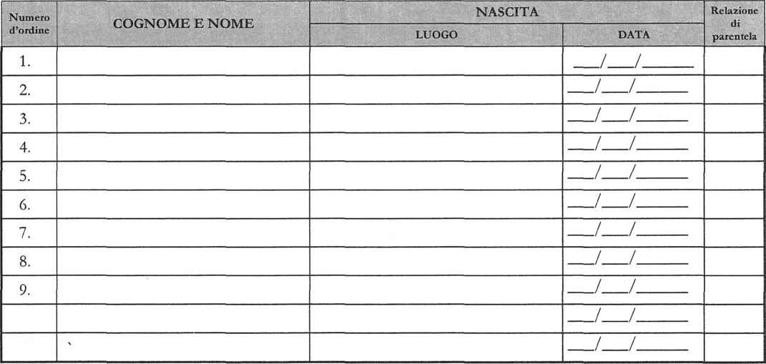
DICHIARAZIONE SOSTITUTIVA DI CERTIFICAZIONE DELLO STATO DI FAMIGLIA STORICO
10.
(Art. 46 D.P.R. 445 del 28 dicembre 2000)
11/1a sottoscritto/a nato a residente a ( ) in Via n.
consapevole delle sanzioni penali, nel caso di dichiarazioni non veritiere, di formazione o uso di atti falsi, richiamate ddl'art. 76 del D.P.R. 445 del 28 dicembre 2000, nonché di quanto previsto dall'art. 75 del D.P.R. citato circa In decadenza dei benefici conseguenti al provvedimento eventualmente emanato sulla base della dichiarazione non veritiera,

DICHIARA

che alla data del / /_ . la famiglia di

decedut nel Comune di
in data / / abitante in vita in
in via n.

era cosi composta:

Dichiaro di essere informato , ai sensi e pec gli effetti di cui all'art.10 delta legge tì75/96 che i dati personali raccolti saranno tratt:att, anche con strumenti informatici, esclusivamente nell'ambito del procedimento per il quale la presente dichiarazione viene resa

luogo, data)
IL DICHIARANTE

La presente dichiamnione non neceaeitn dell'eutenticazione delln firma c costituisce a tutti gli effetti le normali certificazioni richieste o destinate ad
una pubblica amuiinisunsione nonché si gestori di pubblici servizi e si privati che vi consentono.
Lz presente dichiarazione ha va1idiI:à per 6 mesi (art. 41 D.P.R. 445/2000); se i documenti che sostituisce hanno validii:à maggiore ha la stessa validita di essi. Tale dichiarazione può essere trasmessa via fax o con strumenti telematici (art. 38 D.P.R. 445/2000)
LA inancatn accemzione delln presente dichiarnzione co8tituiece violazione dei doveri d’u&cio (art. 74 comma 1 D.P.R. 445/2000)
Esente da imposta di bollo ai sensi dell'art. 37 D.P.R. 445/2000.

